**PROIECT SISTEM EXPERT**

CTI 351

IORDACHE CRISTIAN

LAZAR MIHAI ANDREI

NITU MIHAI

**Sistem expert in alegerea mijlocului de transport prin parc potrivit**

Introducere:

Ce e un sistem expert?

Un sistem expert (SE) este un program care urmareste un grup de cunostinte pentru obtinerea in acelasi mod ca si expertii umani a rezultatelor despre activitati dificil de examinat. Principala caracteristica a sistemelor expert este derivata din baza de cunostinte impreuna cu un algoritm de cautare specific metodei de rationare. Un sistem expert trateaza cu succes probleme pentru care nu exista o solutie algoritmica clara.

Cadru: o firma de software doreste sa realizeze o aplicatie cu ajutorul careia oamenii isi pot gasi mai usor mijlocul de transport potrivit pentru o plimbare in parc. Sugestii de caracteristici pentru stabilirea atributelor sistemului expert: experienta clientului, dificultatea utilizarii articolului, grad de mentenanta al articolului, pret, varsta clientului, mod rulare etc.

**Solutii si atribute**

**Categorii:**

**ROLE**

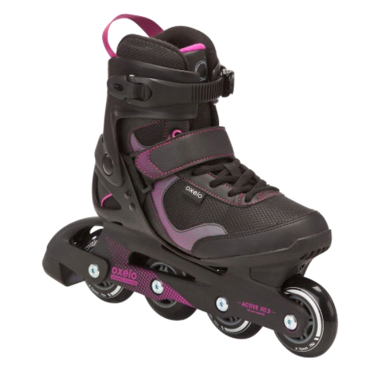

**Descriere:** Rolele sunt încălțări care au atașate mici roți, care le permit purtătorului să se deplaseze pe un drum neted.

|  |  |
| --- | --- |
| **Experienta clientului** | Mica |
| **Dificultatea utilizarii articolului** | Medie |
| **Grad de mentenanta al articolului** | Mic |
| **Pret** | Mic |
| **Prescolar** | Nu |
| **Mod rulare** | Pe asfalt |
| **Efort fizic** | Mediu |
| **Mod tractiune** | Om |

**TROTINETA**

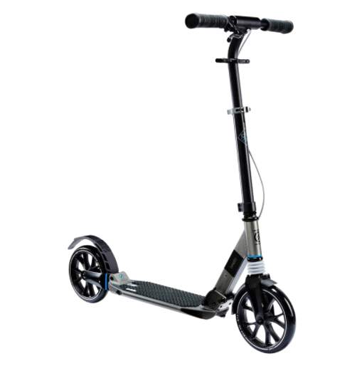

**Descriere :** Trotineta este o platformă mică cu două sau mai multe roți, dirijată cu ajutorul unui ghidon și propulsată de cel care o conduce prin împingerea cu piciorul a pământului.

|  |  |
| --- | --- |
| **Experienta clientului** | Mica |
| **Dificultatea utilizarii articolului** | Mediu |
| **Grad de mentenanta al articolului** | Mediu |
| **Pret** | Mic |
| **Prescolar** | Nu |
| **Mod rulare** | Pe asfalt |
| **Efort fizic** | Mediu |
| **Mod tractiune** | Om |

**SKATEBOARD**

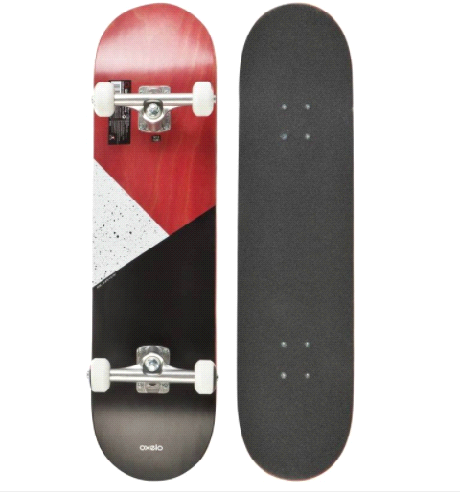

**Descriere :** Un skateboard este un tip de echipament sportiv utilizat în principal pentru sportul de skateboarding. Acesta este alcătuit dintr-o placă de lemn din carton specială, care are atasata 2 perechi de roti. Un skateboard este mutat prin împingerea cu un picior în timp ce celălalt rămâne pe placă.

|  |  |
| --- | --- |
| **Experienta clientului** | Medie |
| **Dificultatea utilizarii articolului** | Mare |
| **Grad de mentenanta al articolului** | Mic |
| **Pret** | Mic |
| **Prescolar** | Nu |
| **Mod rulare** | Pe asfalt |
| **Efort fizic** | Mediu |
| **Mod tractiune** | Om |

**LONGBOARD**

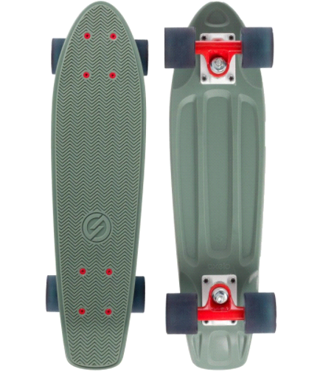

**Descriere :** La fel ca si skateboard-ul, doar ca are o lungime mai mare si rotile sunt atasate mai spre exteriorul placii. Este mai usor de folosit decat skateboard-ul.

|  |  |
| --- | --- |
| **Experienta clientului** | Mare |
| **Dificultatea utilizarii articolului** | Medie |
| **Grad de mentenanta al articolului** | Medie |
| **Pret** | Mare |
| **Prescolar** | Nu |
| **Mod rulare** | Pe asfalt |
| **Efort fizic** | Mediu |
| **Mod tractiune** | Om |

**WAVEBOARD**

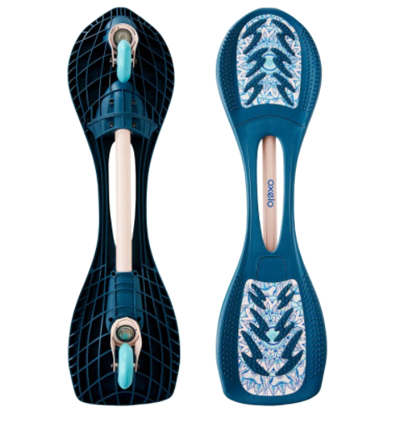

**Descriere :** Asemanator cu skateboard-ul, waveboard-ul are două platforme înguste, cunoscute sub denumirea de "punți" care sunt îmbinate printr-o "bară de torsiune". Detine doar doua roti si pentru a fi propulsat trebuie ca amandoua picioarele sa fie pe placa.

|  |  |
| --- | --- |
| **Experienta clientului** | Medie |
| **Dificultatea utilizarii articolului** | Mare |
| **Grad de mentenanta al articolului** | Mic |
| **Pret** | Mediu |
| **Prescolar** | Nu |
| **Mod rulare** | Pe asfalt |
| **Efort fizic** | Mediu |
| **Mod tractiune** | Om |

**PATINE CU ROTILE**

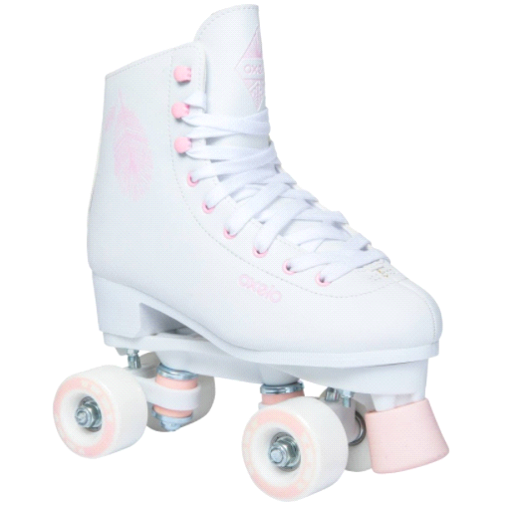

**Descriere:** Patinele cu rotile sunt încălțări care au atașate mici roți, care le permit purtătorului să se deplaseze pe un drum neted.

|  |  |
| --- | --- |
| **Experienta clientului** | Medie |
| **Dificultatea utilizarii articolului** | Mica |
| **Grad de mentenanta al articolului** | Mic |
| **Pret** | Mic |
| **Prescolar** | Nu |
| **Mod rulare** | Pe asfalt |
| **Efort fizic** | Mic |
| **Mod tractiune** | Om |

**HOVERBOARD**

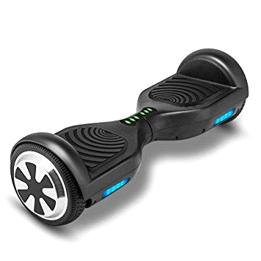

**Descriere :** Hoverboard-ul sau SCOOTER-ul ELECTRIC ADS este dotat cu senzori ce detecteaza miscarile astfel incat dispozitivul se deplaseaza in directiile corespunzatoare.Distanta parcursa cu scooter-ul electric ADS variaza in functie de tipul de drum pe care este utilizat cat si de greutatea conducatorului.Este recomandat ca persoana care utilizeaza acest dispozitiv sa se incadreze in limitele de greutate: minim 20 kg si maxim 100 de kilograme.

|  |  |
| --- | --- |
| **Experienta clientului** | Medie |
| **Dificultatea utilizarii articolului** | Mare |
| **Grad de mentenanta al articolului** | Mediu |
| **Pret** | Mare |
| **Prescolar** | Nu |
| **Mod rulare** | Pe asfalt |
| **Efort fizic** | Mic |
| **Mod tractiune** | Motor |

**SEGWAY / PE O ROATA**

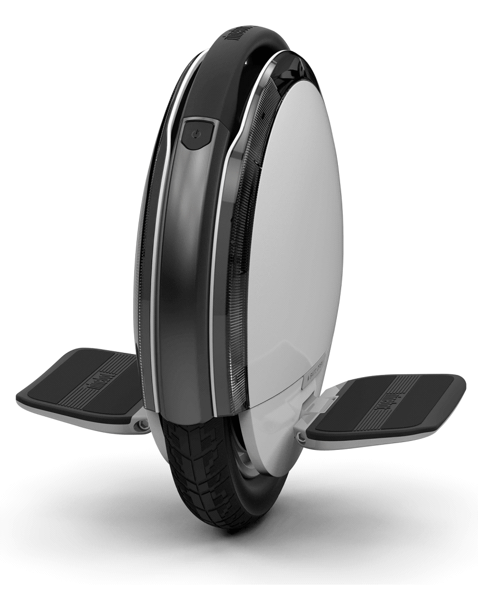

**Descriere :** *Segway* este o bicicleta speciala electrica cu auto-echilibru. Segway/ pe o roata este constituit din doua mici platforme joase, pe de-o parte si de alta a unei roti cu un sistem electric special, pe care persoana sta in picioare.

|  |  |
| --- | --- |
| **Experienta clientului** | Mare |
| **Dificultatea utilizarii articolului** | Mare |
| **Grad de mentenanta al articolului** | Mediu |
| **Pret** | Mare |
| **Prescolar** | Nu |
| **Mod rulare** | Pe asfalt |
| **Efort fizic** | Mic |
| **Mod tractiune** | Motor |

**SEGWAY / PE DOUA ROTI**

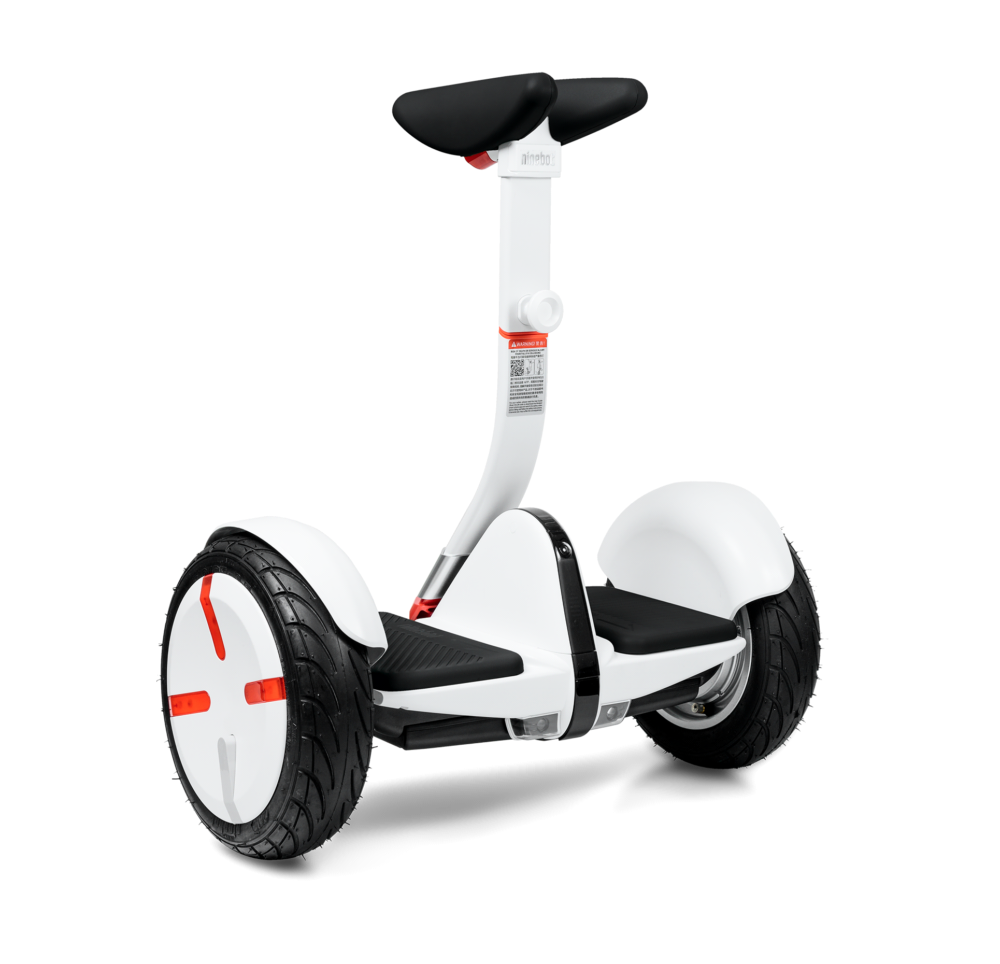

**Descriere :** *Segway* este o bicicleta speciala electrica cu auto-echilibru.Segway este constituit dintr-o mică platformă joasă pe care te urci, avînd în dreapta și în stânga câte o roată de mărime mijlocie, și în mijloc un ghidon (tijă) subțire și înalt ca de trotinetă, cu mânere. Segway este ținut în picioare în echilibru static sau dinamic de către un computer și motoare electrice plasate discret sub platformă.

|  |  |
| --- | --- |
| **Experienta clientului** | Mare |
| **Dificultatea utilizarii articolului** | Mare |
| **Grad de mentenanta al articolului** | Mediu |
| **Pret** | Mare |
| **Prescolar** | Nu |
| **Mod rulare** | Pe asfalt, pe iarba |
| **Efort fizic** | Mic |
| **Mod tractiune** | Motor |

**MONOCICLU**

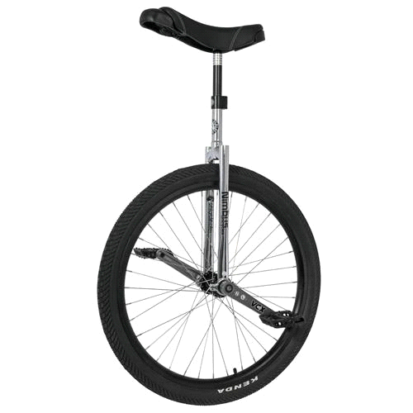

**Descriere :** Este un vehicul cu o singura roata, o șa si doua pedale, folosit in special de acrobati in circuri.

|  |  |
| --- | --- |
| **Experienta clientului** | Medie |
| **Dificultatea utilizarii articolului** | Mare |
| **Grad de mentenanta al articolului** | Mic |
| **Pret** | Mic |
| **Prescolar** | Nu |
| **Mod rulare** | Pe asfalt |
| **Efort fizic** | Mare |
| **Mod tractiune** | Om |

**BICICLETA**

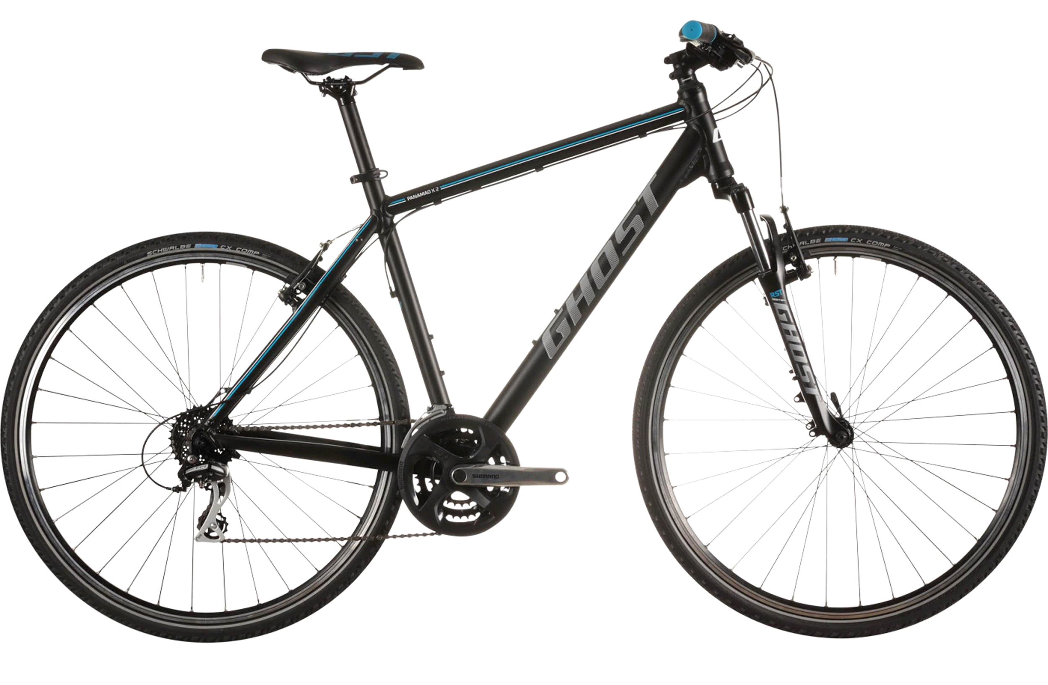

**Descriere :** Vehicul pentru o persoană cu două roți de diametre egale, mișcarea produsă de două pedale fiind transmisă printr-un lanț roții din spate.

|  |  |
| --- | --- |
| **Experienta clientului** | Mica |
| **Dificultatea utilizarii articolului** | Mica |
| **Grad de mentenanta al articolului** | Medie |
| **Pret** | Mediu |
| **Prescolar** | Nu |
| **Mod rulare** | Pe asfalt, pe iarba |
| **Efort fizic** | Mediu |
| **Mod tractiune** | Om |

**TROTINETA / CU 2 ROTI IN SPATE**

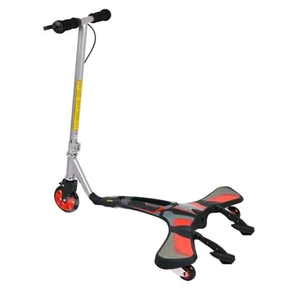

**Descriere :** Mic vehicul pentru copii, compus dintr-o scândură dreptunghiulară montată pe trei roți, una in spate si doua in fata, și articulată cu o bară perpendiculară pe ea, servind ca bară de direcție, și care se pune în mișcare prin împingerea cu un picior.

|  |  |
| --- | --- |
| **Experienta clientului** | Mica |
| **Dificultatea utilizarii articolului** | Mica |
| **Grad de mentenanta al articolului** | Mediu |
| **Pret** | Mediu |
| **Prescolar** | Nu |
| **Mod rulare** | Pe asfalt |
| **Efort fizic** | Mic |
| **Mod tractiune** | Om |

**POGO STICK**

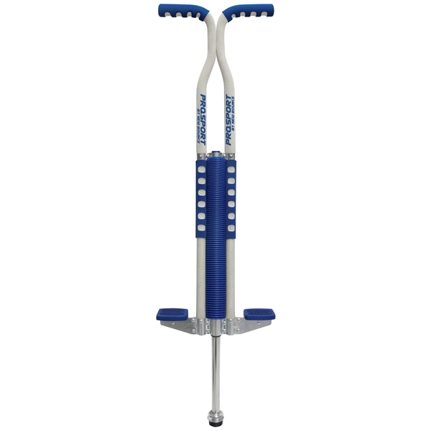

**Descriere :** Un stick pogo este un dispozitiv pentru a sări de pe sol într-o poziție în picioare, prin intermediul unui arc sau a unor noi tehnologii de înaltă performanță.Se compune dintr-un stâlp cu mâner în partea de sus și suporturile pentru picioare lângă partea de jos și un arc localizat undeva de-a lungul stâlpului.

|  |  |
| --- | --- |
| **Experienta clientului** | Medie |
| **Dificultatea utilizarii articolului** | Mare |
| **Grad de mentenanta al articolului** | Mic |
| **Pret** | Mic |
| **Prescolar** | Nu |
| **Mod rulare** | Pe asfalt |
| **Efort fizic** | Mare |
| **Mod tractiune** | Om |

**CART CU PEDALE**

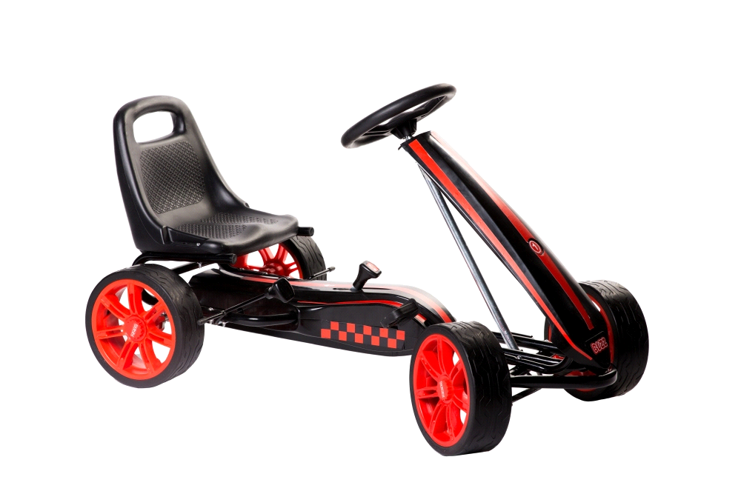

**Descriere :** Automobil de curse mic, cu caroseria și partea mecanică simplificate și viteza redusă; automobil de acest tip folosit de copii în unele jocuri sportive. Acest model dispune de propulsare prin pedale.

**Mod tractiune:** om

|  |  |
| --- | --- |
| **Experienta clientului** | Medie |
| **Dificultatea utilizarii articolului** | Medie |
| **Grad de mentenanta al articolului** | Mare |
| **Pret** | Mare |
| **Prescolar** | Nu |
| **Mod rulare** | Pe asfalt, pe iarba |
| **Efort fizic** | Mediu |
| **Mod tractiune** | Om |

**MASINUTA ELECTRICA / COPII**

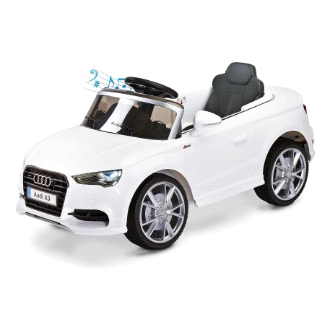

**Descriere :** Vehicul electric cu patru roti, pentru copii, controlat de catre o alta persoana dintr-o telecomanda.

|  |  |
| --- | --- |
| **Experienta clientului** | Mica |
| **Dificultatea utilizarii articolului** | Medie |
| **Grad de mentenanta al articolului** | Mare |
| **Pret** | Mare |
| **Prescolar** | Da |
| **Mod rulare** | Pe asfalt, pe iarba |
| **Efort fizic** | Mic |
| **Mod tractiune** | Motor |

**ARBORI**

|  |  |
| --- | --- |
| Atribute obtinute din raspunsuri | Atribute deduse |
| Adult: da, nu | Mod tractiune: motor, om |
| Buget: mic, mediu, mare | Pret: mic, mediu, mare |
| Efort Fizic: mic, mediu, mare | Dificultatea utilizarii articolului: mica, medie, mare |
| Pimbare: pe_strada, prin_parc | Mod rulare: pe asfalt, pe iarba |
|  | Off-road: da, nu |
| Timp liber: putin, mediu, mult | **Grad de mentenanta al articolului: mic, mediu, mare** |
| Durere picior: da | **Probleme sanatate: da, nu** |
| Conditie fizica: slaba, ok, buna |  |

**Instructiuni pentru consolă**

Pornirea sistemului expert se face prin apelarea predicatului pornire.

Capture

În continuare trebuie să selectăm una dintre opțiunile afișate.

Selectând opțiunea „Incarca” vom încărca fișierul cu reguli și întrebări și fisierul cu detalii despre fiecare soluție furnizată de sistemul expert.

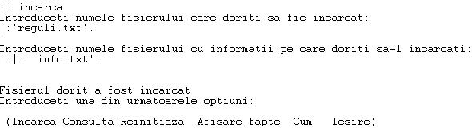

În continuare putem selecta opțiunea „Consulta” și întrebările pentru atribute vor aparea în consolă. După completarea interogratoriului sistemul expert va afișa soluțiile obținute in ordinea descrescatoare a FC-ului.